**盈科绍兴分所发展思路工作报**

总部领导：

本人刘明兰自接手绍兴分所工作已有两个月时间，对绍兴当地法律服务市场和绍兴分所整体情况有了一定了解，在这段时间里针对律所品牌也组织了各项活动和宣传，以此逐渐提高大家的凝聚力、向心力；同时，配合律师需求做好行政团队服务工作以及律所党支部书记的党建工作等。在刚接手工作期间发生棘手的事：律师提出转所并带多名律师一起转所突发事件和急需解决律所不稳定的一系列问题。我根据二个月来对绍兴律所熟悉、了解的情况做以下几项工作汇报。

1. 绍兴分所目前发展状况
2. 绍兴分所后期发展重新换址的问题
3. 绍兴分所发展目标，如何做及工作过程中可能会遇到什么问题需要总部政策支持

盈科绍兴分所自2019年4月正式成立至今已有三年多的时间，这期间离不开总部领导和分所个位同仁的支持和帮助。截止目前律所总人数32人，其中：执业律师24人，派驻律师3人（非实际派驻），实习律师 1人，行政团队人员6人。所内律师主要分为三个地区，分别是上虞区、柯桥区、越城区，由于城市地理规划原因区与区之间的距离大都相差近30公里，因此每天在所里办公的基本是上虞区的律师（12人左右），另一部分人员在越城、柯桥（单独租赁办公室办公，因此存在执业风险），无约谈不来律所。

1. 绍兴分所现发展情况

**1、绍兴分所执业律师人员**

股权合伙人2人，非权益高级合伙人2人（2022年初2位股权退股重签非权益高伙）、高级合伙人2人（林镥海、林阳—任管委会主任，至今股金未交协议未签，沟通多次各种理由推诿）、名誉合伙人8人、提成律师7人，派驻律师3人。

**2、大部门及创收情况**

律所现有6个大部门，建设工程与房地产事务部、政府法律顾问事务部、刑事诉讼法律事务部、公司法律事务部、并购与重组法律事务部、婚姻家事法律事务部。**盈科绍兴所自成立以来创收**：2019年创收940万，2020年创收1697.2万，2021年创收1512.9万。2022年1-6月（上半年）创收10051918元。每年律所创收主要是：建设房产部门跟公司法律事务部（林镥海）。

**3、律师团队目前存在问题**

（1）、林镥海主任、林阳主任（管委会主任），两位主任从开始至今一直未签股权协议和合作协议，股金也未缴纳。（此事不符合总部管理制度，已与林阳主任多次沟通，为了律所长期发展需要，现基本表示可退居二线，支持有能力的年轻去做）

（2）、因林镥海、林阳两位主任一直未签合作协议，大家互相观望中，从而导致同来的其他多位律师也均未签的状态。（此项工作已让人资补签中）

（3）、所内相关负责人频繁调动，人心涣散，大多数人反映自去年底律所人员开始异动，传出对律所发展有各种说法。2022年6月1日陈瑶杰律师向上虞司法局律管科提交自行办所申请并准备带所内近十人一同转所。此事发生后我第一时间向春晓主任进行了汇报及反映，同时与林镥海及林阳主任分别进行了沟通，后续与律师分别谈话、了解情况。经多次做工作未果，按流程已给陈瑶杰律师办理转所手续。

（5）管委会、监事会等相关部门未成立，导致对律所发展未履职不关心而产生诸多问题，另管委会主任到期一直未换届。（为了律所发展和让大家有主人翁精神，带动大家积极性，此项工作是后期重点）。

(6)、律所人才引进制度和青年律师的培养机制及政策一直未制定及落实，导致“传帮代”未有其效。（现相关奖励政策根据绍兴基本情况已出相关激励重报总部）

**二、行政团队存在的问题及律所运营中问题及解决**

（1）、行政团队岗位人员配备不全，均由专岗人员兼职，故只能完成所内日常基础工作；所内各项活动少，工作配合度较低，主观能动性相对较差，遇事推诿，缺乏责任心等。特别是行政前台未配备专人专岗，影响律所整体形像及未能提供全方位的专业服务。现前台岗人员已配；行政团队不定期开行政例会，及时解决和调整长期移留下来的问题，各项制度也已逐步完善。（**已解决，待进一步提高服务）**

（2）、现结合所内具体问题及情况，尽量多组织一些学习交流、培训等，增加大家的归属感及凝聚力，提高绍兴分所在当地的品牌曝光度、知名度，同时，邀请企业、工商、协会及相关部门领导前来律所参观交流，并且，带着所内律师多走出去交流学习，提高业务能力。

附：绍兴分所发展规划---新址：越城区（镜湖新区）

**一、绍兴市律师执业机构数据分析**

**绍兴市现共110家律所，律师人数1542人，**分布在：越城区、诸暨市、柯桥区、上虞区、嵊州市、新昌县。

**越城区34家律所律师561人，占总人数36.4%；柯桥区14家律师236人，占律师总人数15.3%；****上虞15家律所律师197人，占律师总人数12.8%；**诸暨市27家律所律师322人，占律师总人数20.9%；嵊州10家律所律师133人，占律师总人数8.6%；新昌县10家律所律师93人，占律师总人数6%，以上律师人数不含实习律师。

绍兴市110家律师事务所中，执业律师10人以下律师事务所35家；10—30人律师事务所65家，30人以上律师事务所7家；50人以上律师事务所3家。全市律师事务所平均律师人数12人。

**一、三区律所及律师体量对比差：**

1、律所数：越城区34家、上虞区15家，柯桥区14家，**三区律所相差19、20家；**

2、律师人数：越城区律师561人、上虞律师197人、柯桥区律师236人，**三区律师人数相差364人和325人**

**三区规模化相差：越城区比上虞区多2-3倍。**

**二、按总部规模化12%占比分区核算**：

越城区规模化70人、上虞区、柯桥区规模化30人

**三、业务创收对比：**按绍兴律师年平均创收50万计算

越城区规模化70人*50万=3500万

上虞区、柯桥区规模化30人*50万=1500万

**三区规模化、创收对比相差2-3倍**

**四、三区律所排名及协会架构占比**

2021年11底绍兴律所排前10名：越城区占50%

绍兴市律师协会架构：会长1名、副会长7名、监事长：1名、副监事长：2名、秘书长：1名，**其中：协会成员人数占比：副会长7名，越城区4名，占57.14%**

**五、三区经济发展对比**

**越城区（2021GDP 1185.26亿）：**是绍兴市政治、文化中心，市委市政府所在地，总人口111.5万，城镇、农村常住居民人均可支配收入分别达到67772元和42508元。拥有企业1615家，上市企业10家，国家高企454家。

**法律环境整体占总人数36.4%，越城区34家律所，律师561人，绍兴律所排名前十位占50%，**绍兴市越城区规模第一律所：浙江大公所64人。

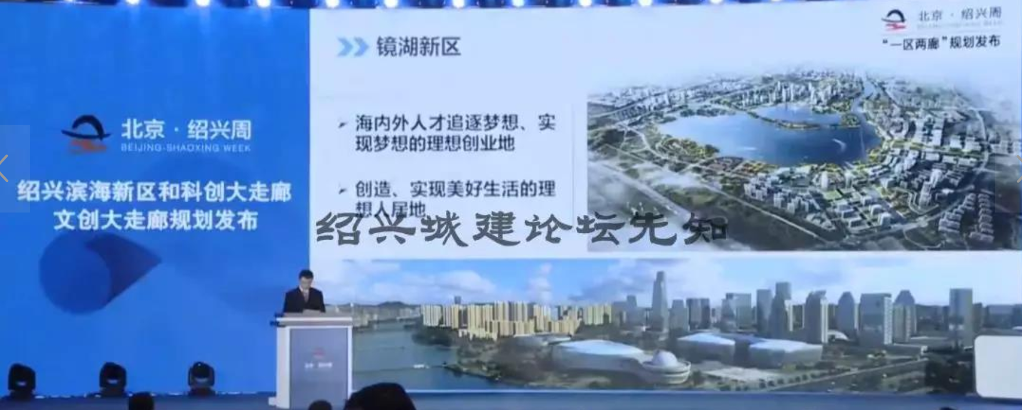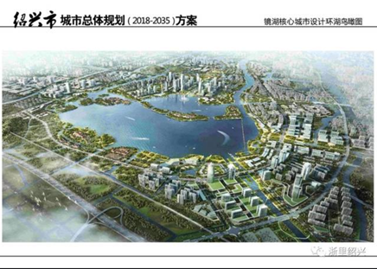

**镜湖新区发展优势**：镜湖新区地处绍兴市三大片区的中心地带，规划面积约50平方公里，是绍兴的政治、经济、文化和体育中心，地处长三角"金南翼"，西邻杭州，东连宁波，北接上海，是绍兴"双城计"中的新城核心，也是"一区两廊"即"滨海新区，科创大走廊、文创大走廊"战略的重要组成部分，更是绍兴融入杭州大湾区的"桥头堡"，国际大湾区的新引擎；外引"区域战略要素"、内聚"城市服务功能"，着力构建"金融商务、创研办公、科教文化、商旅休闲公共服务"五大核心功能体系。提供高能级服务产业的湾区经济的新引擎，一个能激活城市活力，提升服务能级，适应长远发展的城市新中心，也是绍兴最高首位度城市核心和地标性新城区。

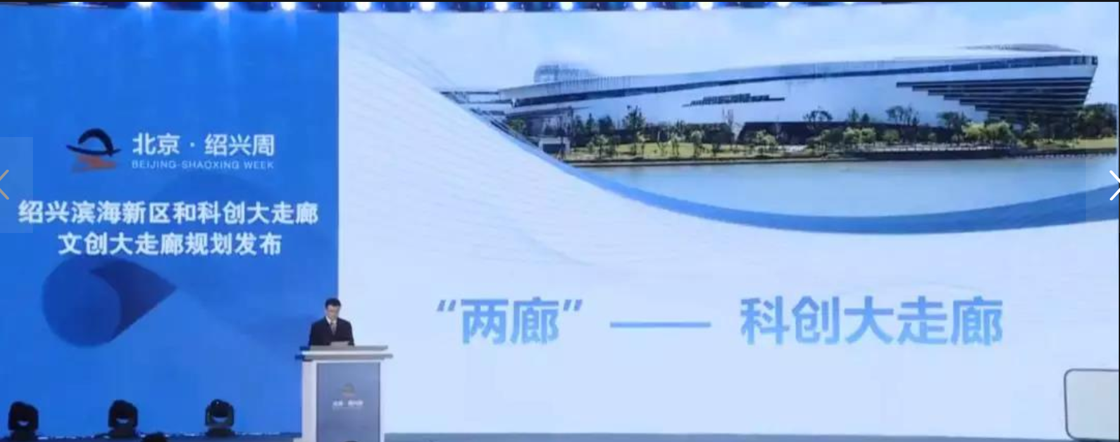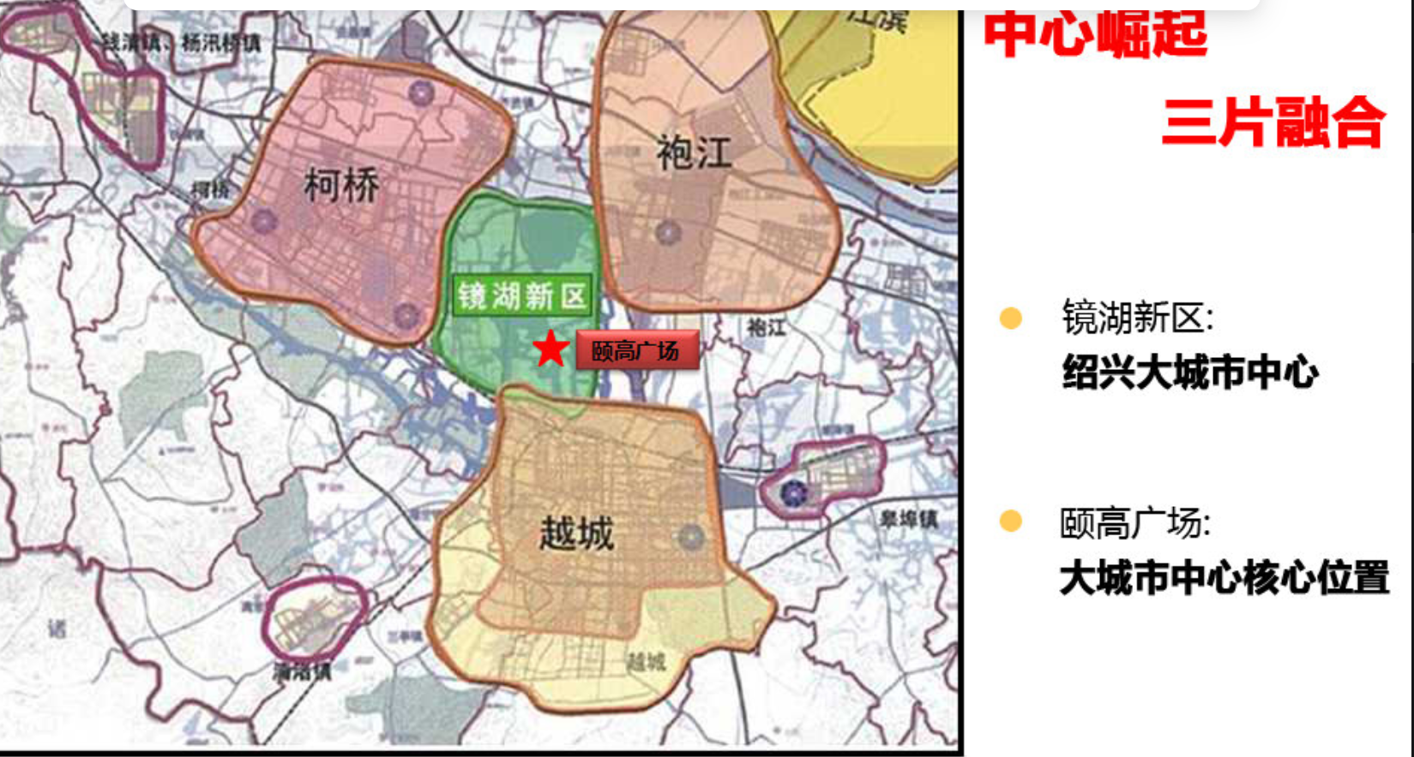

**上虞区（2021年GDP 1135.7亿元）：**省级区域交通枢纽中心，绍兴商贸中心以及浙东新商都，地处钱塘江南岸，整个地貌呈“五山一水四分田”的格局，总人口83.97万，拥有销售超亿元企业176余家，上市企业13家，上市企业家数居全省前列。建筑产业优势明显，是著名的“建筑之乡”。

法律环境整体体量小，律所发展存在一定局限性，**上虞15家律所律师197人，占律师总人数12.8%；**绍兴市上虞区规模第一律所，是绍兴市会长的所：浙江舜杰所34人。

**柯桥区： (2021GDP 1747.98亿元）**隶属于浙江省绍兴市，地处长三角南翼，浙江省中北部。拥有亚洲最大的布匹集散中心﹣中国轻纺城，曾连续多年位列全国县域经济基本竞争力十强，是绍兴最有钱的区县。

经济活跃，法律环境体量小，律所发展存在一定局限性，**柯桥区14家律师236人，占律师总人数15.3%**；绍兴市柯桥区规模第一律所：浙江越光所54人。

2018年底绍兴分所在上虞区设立至今已有三年多时间，根据律所现发展情况、区域间经济、行业体量占比以及总部分配的任务指标等数据分析，绍兴分所综合发展都较难突破，导致规模化和业务创收等受到一定限制，增速放缓。由此，绍兴分所现面临着在上虞区继续发展稳守、还是长远发展重新迁址等诸多因素及风险等问题日异突显。

为适应分所立足绍兴，辐射主要三区、两个县级市和一个县，快速推进全球化趋势，绍兴分所亟需从上虞区办公地址迁至越城镜湖新区的办公场所，让分所专业优势和高端办公场所的硬件以及专门的行政团队提供的优质服务，实现完美契合。

最终权衡利弊，了解绍兴整体环境，经济社会发展状况和法律服务市场，认识到虽然迁到新的办公场所，重新装修将在短期内增加成本，但是，基于致力于长期发展成为最好的律师事务所这一目标，应当高瞻远瞩，勇于克服眼前等困难，使每一位在盈科绍兴分所都有一种归属感和事业心；每一位都能在律所找得准坐标，看得清方向，并且通过盈科成熟的组织理念，吸引更多的外部律师，特别是有发展潜力的青年律师加入盈科，从而使律师事务所再次实现跨越式发展提供出路和保障。

为满足盈科绍兴所的需要，拟在 2023 年初入住新选办公场所。

一、拟入住新选办公场所概况

盈科乌鲁木齐分所新地址位于乌鲁木齐水磨沟区会展中心对面绿地中心“海系”甲级写字楼第十层，建筑积为 1980㎡ ，是乌鲁木齐唯一的双核区，CBD+CLD（中央商务区+中央商住区）。周边配套有：会展中心、六馆一心、奥林匹克中心、希尔顿酒店、红光山公园、硅谷生态园、欢乐谷、蓝光湖。周边景观有：红光山景区、野马硅谷创意文化产业园。乌鲁木齐绿地中心系乌鲁木齐市新近打造的辐射亚欧的新名片，拥有258米摩天商务双子塔，美国LEED银级、中国绿标两星双认证，三栋“海系”（智海”、“领海”、“蓝海”）甲级写字楼和4万㎡的一站式体验型商务配套中心，系高端写字楼品牌，拥有现代化、专业化的办公场所。47万㎡摩天办公集群让乌鲁木齐绿地中心引领了新疆首府纯粹办公的新时代，为乌鲁木齐打开了一个新的世界。作为办公用地新所移址到此处，对提升乌鲁木齐分所、乃至盈科品牌影响力具有重要意义。

综上数据，越城区（主城区）、柯桥区、上虞区的GDP、法律服务环境及市场体量相对比，绍兴分所新址选择越城区更为合适，特别是柯桥区与越城区之间交通将会无缝连接，律师两区之间执业选择会更加无障碍突显出来，由此，律所。

二、迁址涉及的费用预算及对比

（一）、租赁费用

目前分所的办公室面积1040平方米，租金为 2.50 元/平米/天（不含税，含税价分所每年租金为1376406元）、物业服务费每年75000元、空调费每年49200元（每月8200元×6个月）、采暖每年22800元（每月3800元×6个月）,办公室全年租金、暖气费等费用共计1523406元。

新址建筑面积为 1980㎡ ，将由九位股权合伙人共同出资购买，今后由分所承租使用。如入住新选办公场所，面积将增加一倍（近2000㎡），新办公楼租金按照总部要求12年收回购房款计算，每㎡2.2元/平方米，每年租金为158万元（不含税，含税价可控制在180万元左右），且和现在办公室比较，可节约每年费用近10万元。 (详见表一、表二）

（二）、办公场所的装修费用

1、原办公场所装修总费用（半层使用）：1218880元

1040㎡×1172元/㎡（944元/年㎡装修+228元/㎡家具）

2、原办公场所装修总费用（整层）：2437760元

2080㎡×1172元/㎡（944元/年㎡装修+228元/㎡家具）

3、新办公场所装修预算总费用：3000000元

2000㎡×1500元/㎡（1000元/年㎡装修+500元/㎡家具）

面积基本相同的情况下，原址装修费用与新址预算费用差55万元左右（如图：对照表一）

办公楼 面积（㎡） 装修费（㎡) 家具（㎡) 合计（元）

鸿瑞豪庭 1040 944 228 1218880

鸿瑞豪庭 2080 944 228 2437760

绿地中心 2000 1000 500 3000000

（三）、原址与新址每年租赁、装修费用

面积基本相同的情况下除其它收费差额：新址费用每年可节约 70万元左右。（如图：对照表二）

办公楼 面积（㎡) 房租（元） 物业 空调 采暖 水电（估值） 合计（元）

鸿瑞豪庭 1040 1376406 75000 49200 23400 120000 1644006

鸿瑞豪庭 2080 3126386 224640 98400 46800 150000 3646226

绿地中心 2000 2280520 216000 96000 44000 150000 2786520

根据分所设立时股权协议的约定，九位股权合伙人尚有60万元的股权款没有缴纳，待移址方案确定后，九位股权合伙人拟将缴纳该60万元用于移址后新办公场地的装修（装修的格调和标准均由总部确定）。

三、迁址后的发展计划

“绿地中心”是当前乌鲁木齐的地标性建筑，属于甲级写字楼，办公环境远远优于当前。新办公场所不仅可以满足分所未来发展的需求，也必定推动乌鲁木齐分所成为新疆百人大所，更大限度的推广盈科品牌。

盈科乌鲁木齐分所将继续力求为客户提供优质高效、全面的法律服务的同时，以乌鲁木齐为中心，整合全球盈科资源，共同打造贯通中亚的“一带一路”经济带服务一体化的法律服务体系，做成西北地区最好的品牌化法律服务机构。

2016年7月9日-10日盈科律师事务所在乌鲁木齐市召开的工作会议中，梅向荣主任提出的未来五年发展目标，力争总收入突破120亿元，跻身全球十强！为了响应总部目标，盈科乌鲁木齐分所在未来五年发展中达到160名律师的规模化建设任务，扩大办公使用面积势在必行。新迁址后办公室初步设计主要为1个大会议室（可变通成2个洽谈室）、盈科咖啡、洽谈室（贵宾室）、40个律师办公房间、70个卡座、1个客服中心。

盈科乌鲁木齐分所的再次扩大，又一次创造了新疆律师行业新纪录。这不只是简单的面积递增，宣告的是盈科进军新疆策略性胜利，也告慰为盈科焦虑的友人和提示一直抱怨盈科的同行，盈科落地新疆大获成功。

四、需总部支持项目

在打造律所“节省文化”的同时，分所的发展离不开总部的支持。分所现在使用的部分设备使用年限均为一年期，产品无损坏,均可以行二次利用，节约成本（详见附件），涉及到租金、装修费用等项目仍需要总部的大力支持，基于对律所迁址情况的整体论述，我们梳理了需要总部予以支持和配合的事宜及项目，现汇总请示如下：

一、新址租金前两年按每㎡2.2元计收，之后每两年递增 5%，根据计算，2000平方米租金等费用也不超过 170 万元，相当于现在1040平米的租金等费用。新址定于2016年11月20日交付，我们预留3个月的装修免租期，预计从2017年2月20日开始由分所实际承租。

二、因新址交付时地、墙面已经装修完毕，只需按照盈科模式改动，装修费用将要远远低于在毛坯房基础上的装修费用！按约定九位股权合伙人缴纳剩余的股权款60万元用于新址装修，其余装修费用希望得到总部的大力支持。

综上，乌鲁木齐分所经后的发展，面临着重整、规模化建设及更全面融入到盈科生态的迫切任务，把个人发展和盈科律师事务所发展计划紧密结合，努力实现发展的共赢局面。乌鲁木齐分所扩大办公使用面积势在必行，敬请总部领导批示！

**绍兴祥源广场--商务报价方案**

项目名称 绍兴祥源广场

租赁铺位 12 层

商务条件 建筑面积 **1520.13 ㎡**

租赁年限 **【5】年**

租金标准 1.2元/㎡/天，**年租金665817元，月租55485元（含税）**

1.25元/㎡/天，**年租金693559元，月租57797元（含税）**

1.3元/㎡/天，**年租金721302元，月租60108元（含税）**

1.35元/㎡/天，**年租金749044元，月租62420元（含税）**

**递增方式 每二年递增5%**

第一年/第二年1.2元/㎡/天；第三年/第四年1.21元；第五年1.27

第一年/第二年1.25元/㎡/天；第三年/第四年1.31元；第五年1.38

第一年/第二年1.3元/㎡/天；第三年/第四年1.37元；第五年1.43

第一年/第二年1.35元/㎡/天；第三年/第四年1.42元；第五年1.49

物业服务费 物业服务费【5】元/月/平方米 **物业费91207.8元/年**

保证金 2 个月租金

水电费 水费、电费单独计量，按甲方标准，电费1元/度

支付方式 固定租金及物业服务费按【季度】支付

联系人及电话 许华锦:15395832770

**绍兴新泽大厦--商务报价方案**

项目名称 绍兴新泽大厦

租赁铺位 24层

商务条件 建筑面积 1108 .66㎡

租赁年限 【5】年

租金标准： 2元/㎡/天(含税)，年租金809322元，月租67444元

物业服务费【5】元/月/平方米，物业费66519.6元/年

保证金 2 个月租金

水电费：单独计量，按甲方标准，电费1.1元/度、水费5.1元/方

支付方式： **固定租金及物业服务费按【季度】支付**

联系人及电话: 余雅娟13858414957

楼层平面图：

